**Приложение №1**

**к договору _____/20/ОАО от ____/___/2020**

**Техническое задание**

**На выполнение ремонтных работ в помещении** **склада и лаборатории (пом. №№ 73, 74, 75 по тех. плану) на территории завода ОАО «Северное Молоко» согласно ТЗ., расположенном по адресу: Вологодская обл., г. Грязовец, ул. Соколовская, д.59.**

**I.Объём работ:** требуется выполнить ремонтные работы в помещении склада и лаборатории (пом. №№ 73, 74, 75 по тех. плану**)**. Все материалы, технику и механизмы предоставляет подрядчик. Материалы для монтажа сетей К1 и К3, за исключением инертных материалов, предоставляет Заказчик. Проектную документацию предоставляет заказчик. Рабочая документация будет выдана перед проведением работ. Все объемы подрядчик может уточнить на месте. Все работы необходимо производить с действующими нормами и правилами (СНиП, СП, ГОСТ и т.д.) Требуется выполнить следующие работы согласно проектной документации и требований настоящего ТЗ:

|  |  |  |
| --- | --- | --- |
| **№ п.п** | **Наименование и объем работ** | **Приложения** |
| 1 | Демонтаж существующей вертикальной лестницы – 0,1 тн. Устройство проема в наружной кирпичной стене – 1,5*2,1 м*0,51 – 1,6 м3. Над проемом смонтировать перемычку из двух швеллеров 16П. Монтаж двери наружной из алюминиевого профиля. |  |
| 2 | Подливка существующего уклона пандуса из бетона В25 с армированием – 0,5 м3. |
| 3 | Устройство проема в кирпичной перегородке – 1,5*2,1 м*0,4 – 1,26 м3. Над проемом смонтировать перемычку из двух швеллеров 16П. Смонтировать дверь из ПВХ-профиля. |
| 4 | Устройство проема во внутренней несущей кирпичной стене - 1,5*2,1*0,68 м – 2,15 м3. Над проемом смонтировать перемычку из двух швеллеров 16П. Смонтировать дверь из ПВХ-профиля. |
| 5 | Демонтаж дверного полотна и коробки в существующих помещениях (7 шт.) 0,8 х 2,1 х 8 – 13,44 м2. Смонтировать дверь из ПВХ-профиля – 8 шт.. |
| 6 | Демонтаж проема в существующей кирпичной стене 1,5*2,1 м*0,51 – 1,6 м3. Монтаж двери металлической противопожарной EI45. |
| 7 | Демонтаж кирпичной перегородки 5,7 х 3,26 м толщиной 250 мм – 4,7 м3 |
| 8 | Демонтаж существующей металлической лестницы – 0,5 тн |
| 9 | Демонтаж существующей плиты пола на глубину 200 мм площадью 336 м2 – 67,2 м3 |
| 10 | Демонтаж плиты пола – 0,46 м и выборка грунта – 0,2 м в местах устройства канализации сетей К1 и К3. Демонтаж плиты – 46 м3. Выборка грунта - 20 м3 |  |
|  |
| 11 | Устройство песчаного основания под сети канализации толщиной 100 мм – 6,6 м3 |  |
| 12 | Монтаж систем канализации К1 – 29 м.п. и К3 – 35 м.п. согласно чертежу до отм. 0.000. Выпуски К3-6 и К1-3 вывести на 1 метр за наружную стену здания. |  |
|  |
|  |
| 13 | Обратная засыпка траншеи сетей канализации песком толщиной 300 мм – 19,8 м3 |  |
| 14 | Бетонирование участков бетон В20, армирование сеткой d=12 мм, шаг 200х200мм в местах устройства канализации сетей К1 и К3 – 3,85 м3 |  |
| 15 | Устройство уклонообразующей стяжка бетон В20, армирование сеткой d=10 мм, шаг 200х200мм, толщина 80 – 150 мм – 336 м2. | Требования к основанию см. требования завода-изготовителя материала полов QTP (70% прочности, влажность не более 4%, отклонение по ровности не более 4 мм на 2-х метровой рейке и т.д.) |
| 16 | Устройство новых кирпичных стен – 117 м2 толщиной 250 мм – 29,25 м3 |  |
| 17 | Выполнить монтаж помещения тамбура из кирпича с последующим оштукатуриванием и отделкой. Выполнить перекрытие из профлиста с бетонированием. Уровень перекрытия будет являться площадкой для лестницы. По перекрытию выполнить укладку керамической напольной плитки. Размер помещения в плане 2000 х 2800 мм, высота тамбура 3000 мм. |  |
| 18 | Устройство металлической лестницы из нержавеющей стали, настил и ступени (чечевица), перила выполнить из нержавеющей стали толщиной 4 мм – 0,5 тн. |  |
| 19 | Отделочные работы:  Для существующих стен и потолка: выполнить шлифовку, произвести ремонт поврежденных участков и трещин, выровнять поверхности шпатлевкой, покрасить стены водостойкой краской «Tikkurila Luja» RAL 9003 за два раза. Площадь стен – 1118 м2, площадь потолка – 336 м2  Для новых стен: выполнить оштукатуривание, шпатлевку, покрасить стены водостойкой краской «Tikkurila Luja» RAL 9003 за два раза – 234 м2 |  |
| 20 | Устройство чистовых полов – 336 м2 и плинтусов – 182 м.п. | Материал полов – QTP 2640, нескольскозть R9-R10 текстурированный, толщиной 6 мм. Материал плинтусов – QTP 2640. В местах примыкания к металлическим элементам применять термохимстойкий герметик QTP 4570. Все работы производить согласно технологии завода-изготовителя. |
| 21 | Монтаж лестницы металлической для выхода на кровлю – 0,5 тн (цвет окраски согласовать с Заказчиком) |  |
|  | | |
|  | | |
|  | | |

1. **Заключительные работы, приёмка работ:**

При проведении работ требуется выполнять ежедневную уборку и вывоз мусора. Во время выполнения работ требуется выполнять укрытие уже смонтированного оборудования и строительных конструкций. По окончании работ перед сдачей требуется чистка помещения и уборка мусора.

1. **Условия проведения работ:**

- возможны стеснённые условия подъездных путей, все монтажные работы требуется выполнять при согласовании работ с заказчиком.

- приветствуется круглосуточный режим работы, а также работа в выходные и праздничные дни.

1. **Требования к предоставлению КП:**

КП требуется предоставить в подписанном отсканированном виде по табличной форме, указанной ниже. В случае, если какие-либо из представленных работы не входят в круг деятельности Вашей организации - ставьте прочерк либо оставьте свой комментарий ниже таблицы. Не подписанные КП и КП, предоставленные в другом виде, не принимаются к рассмотрению. Также в обязательном порядке необходимо указывать **общую** продолжительность работ.

**КП требуется отправлять на следующий адрес:** [**VerkhovtsevNA@milk35.ru**](mailto:VerkhovtsevNA@milk35.ru)

**Главному инженеру проекта Верховцев Николай Андреевич +7(921)830-25-84**

Табличная форма предоставления КП.

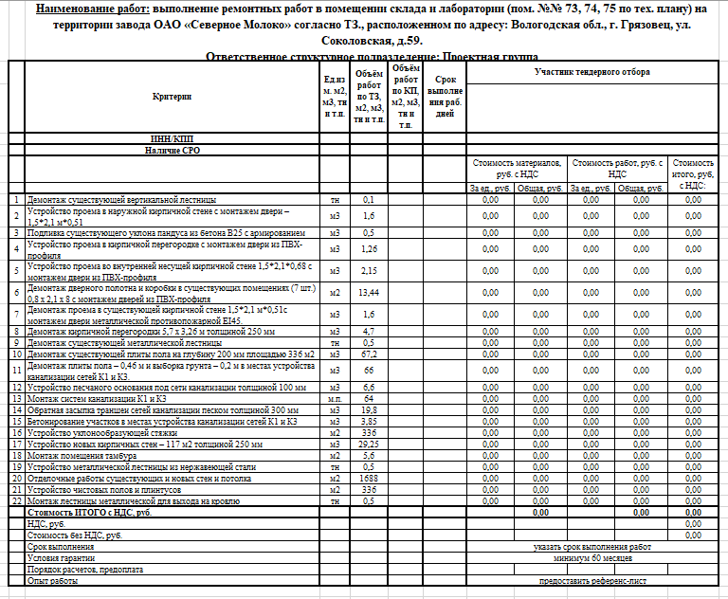

Техническое задание составил: ____________________________________________________Левинский С.А.

Инженер - строитель

ОАО "Северное молоко"

Моб:+7-931-514-94-11

Согласовано: _______________ Подрядная организация_______________________